**I. Розв'язати систему лінійних алгебраїчних рівнянь методом Гаусса**(Вариант 1)

**Теорія**

Розв'язання системи лінійних алгебраїчних рівнянь методом Гаусса полягає в послідовному виключенні невідомих х1, х2, ..• , Хn із цієї системи. Припустимо, що визначник матриці А відмінний від нуля, що свідчить про те, що система (2.1) має єдиний розв'язок.

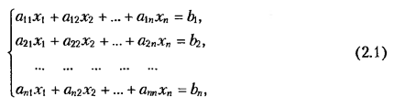

Якщо а11 *- О, то, поділивши перше рівняння (2.1) на а11, отримаємо:

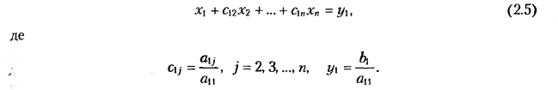

Розглянемо решту рівнянь системи (2.1)



у кожному з них виключимо невідому х1, виконавши таку послідовність дій. Помножимо (2.5) на $a_{1i}$ і віднімемо отримане рівняння від і-го рівняння системи (2.6), і = 2, З, ... , n.

У результаті отримаємо таку систему рівнянь:

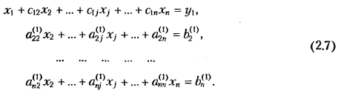

Тут позначимо:



У системі (2.7) невідома х1 є тільки в першому рівнянні, тому надалі достатньо мати справу зі скороченою системою рівнянь:



У такий спосіб здійснено перший крок методу Гаусса. Якщо а ;> *- О, то з системи (2.9) аналогічно можна виключити х2 і перейти до системи, яка еквівалент-на (2.1). При цьому перше рівняння системи (2.7) залишиться без змін. Виключаючи послідовно в такий спосіб невідомі х3, х4, .. , хn,, , прийдемо остаточно до системи рівнянь, яка має такий вигляд:

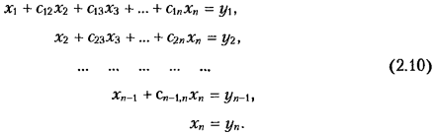

У матриці цієї системи, що еквівалентна системі (2.1), всі елементи, які розташовані нижче головної діагоналі, дорівнюють нулю. Такі матриці називаються верхніми трикутними, на відміну від нижніх трикутних матриць, у яких дорівнюють нулю всі елементи, розташовані вище головної діагоналі. Перехід від системи (2.1) до системи (2.10) являє собою прямий хід методу Гаусса.

**I.Рішення СЛАУ методом Гаусса.**(Вариант 1)

**Вихідна система:**

$$\left\{\begin{aligned}{3,21x}_{1}-{4,25x}_{2}+2,13x_{3}=5,06 \\ 7,09x_{1}+1,17x_{2}-2,33x_{3}=4,75 \\ 0,43x_{1}-1,42x_{2}-0,62x_{3}=1,05\end{aligned}\right.$$

**Прямий хід:**

$$У$$ множим 1 уравнение на -2,38 и сложим с уравнением 2: $$\left({3,21x}_{1}-{4,25x}_{2}+2,13x_{3}\right)*(-2,38)+(7,09x_{1}+1,17x_{2}-2,33x_{3})=5,06*\left(-2,38\right)+4,75$$

Получаем:  
23 множим 2 уравнение на -0,061 и сложим с уравнением 3: $$\left(7,09x_{1}+1,17x_{2}-2,33x_{3}\right)*\left(-0,061\right)+0,43x_{1}-1,42x_{2}-0,62x_{3}=4,75*\left(-0,061\right)+1,05$$

Получаем: $$-1,491x_{2}-0,479x_{3}=0,762$$

Умножим 1 уравнение на 0,14 и сложим с уравнением 2: $$\left(10,557x_{2} - 7,035x_{3}\right)*0,14+\left(-1,491x_{2}-0,479x_{3}\right)=4,75*0,14+0,762$$ 
Получаем: $$1,472x_{3}=-0,146$$

$$\left\{\begin{aligned}1,472x_{3}=-0,146 \\ -1,491x_{2}-0,479x_{3}=0,762 \\ 0,43x_{1}-1,42x_{2}-0,62x_{3}=1,05\end{aligned}\right.$$

**Зворотній хід:**

$$x_{3}=\frac{-0,146}{ 1,472}=0,0989$$

$$x_{2}= \frac{0,761-\left(-0,48\right)*0,098}{1,49}=-0,543$$

$$x_{1}=\frac{1,05-\left(-1,42\right)\left(-0,54\right)-\left(0,62\right)*0,098}{0,43}=0,792$$

**Перевірка:**

$$\left\{\begin{aligned}3,21*0,792-4,25*\left(-0,543\right)+2,13*0,0989=5,06 \\ 7,09*0,792+1,17*\left(-0,543\right)-2,33*0,0989=4,75 \\ 0,43*0,792-1,42*\left(-0,543\right)-0,62*0,0989=1,05\end{aligned}\right.$$

**Scilab**

-->A = [3.21 -4.25 2.13; 7.09 1.17 -2.33; 0.43 -1.42 -0.62]

A =

3.21 - 4.25 2.13

7.09 1.17 - 2.33

0.43 - 1.42 - 0.62

-->b = [5.06; 4.75; 1.05]

b = 5.06

4.75

1.05

--> C = rref ([A b])

C =

1. 0. 0. 0.7920391

0. 1. 0. - 0.5427866

0. 0. 1. 0.0989255

-->x = C (:, 4)

x =

0.7920391

- 0.5427866

0.0989255

**Список используемой литературы**

1. Формалев В. Ф., Ревизников Д. Л. Численные мето-ды. - Изд. 2-е, испр., доп. - М.: ФИЗМАТЛИТ, 2006. - 400 с. -ISBN 5-9221-0737-2.